GIT CLI installieren auf Windows
CMD öffnen
Eintippen für Installation: winget install –id GitHub.cli
Update geht mit diesem Befehl: winget upgrade –id GitHub.cli
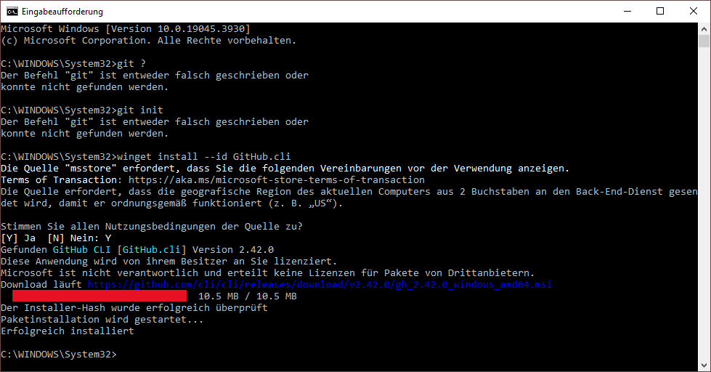
Damit die Befehle nun zum Tragen kommen, muss CMD geschlossen und neu gestartet werden.

